Manual de Instalación Feed2Cloud

(PRE-REQUISITOS)

Jueves 8 de Junio del 2017
Ver. 1.0

Contenido
Manual de Instalación Feed2Cloud 1
(PRE-REQUISITOS) 1
Introducción 3
Objetivo 3
Propósito y Alcance 3
Microsoft® SQL Server® 2014 Express 4
Configuración de Microsoft® SQL Server® 2014 Express 9
Configuración de Windows Firewall 19
Instalación del .NET Framework 4.5.2 28

Introducción

El presente documento tiene la intención de ser la referencia para la instalación de la aplicación Feed2Cloud.

Objetivo
Realizar la instalación de la aplicación Feed2Cloud.

Propósito y Alcance
El presente documento contempla la instalación de los siguientes componentes:
- Instalación de Microsoft® SQL Server® 2014 Express.
- Configuración de Microsoft® SQL Server® 2014 Express.
- Configuración de Windows Firewall.
- Instalación del .NET Framework 4.5.2

Microsoft® SQL Server® 2014 Express
Para la instalación de SQL Server es necesario descargar el archivo de la siguiente pagina: https://www.microsoft.com/en-US/download/details.aspx?id=42299

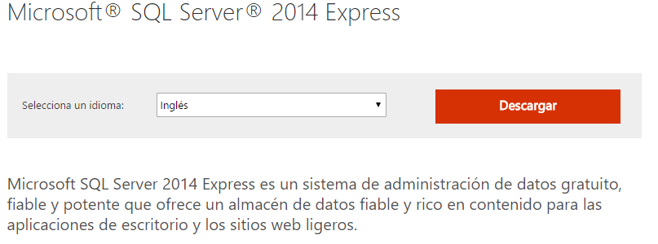
Elegir la version ExpressAndTools 64BIT\SQLEXPRWT_x64_ESN.exe
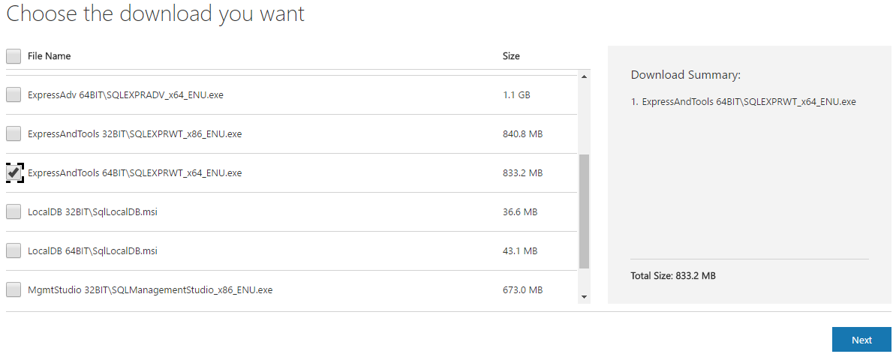
Una vez que ha descargado el archivo respectivo para su tipo de servidor, usted necesita ejecutarlo. Eso lo llevará a la primera pantalla llamada SQL Server Installation Center, como se muestra a continuación. Esta es la pantalla primaria de instalación de SQL Server. Otras instalaciones de herramientas de SQL Server pueden ser lanzadas desde aquí también. Una vez que esté en esta pantalla, se necesita seleccionar “New SQL Server stand-alone installation or add features to an existing installation” para proceder con la instalación.
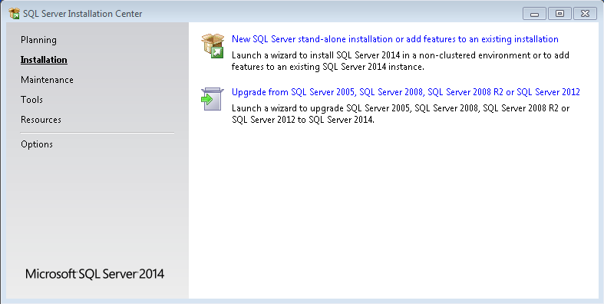
Saltar las actualizaciones, es decir, en la siguiente pantalla simplemente oprimir Siguiente.
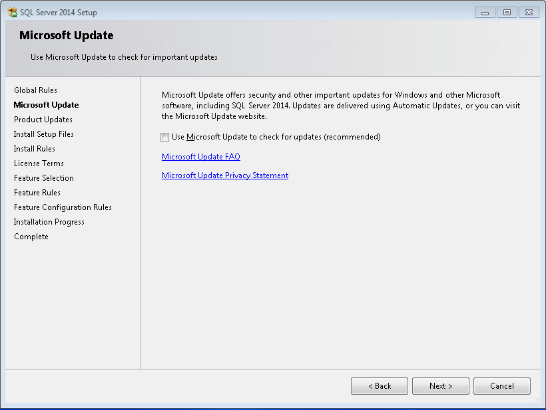

Para el siguiente paso, aceptar términos y continuar.
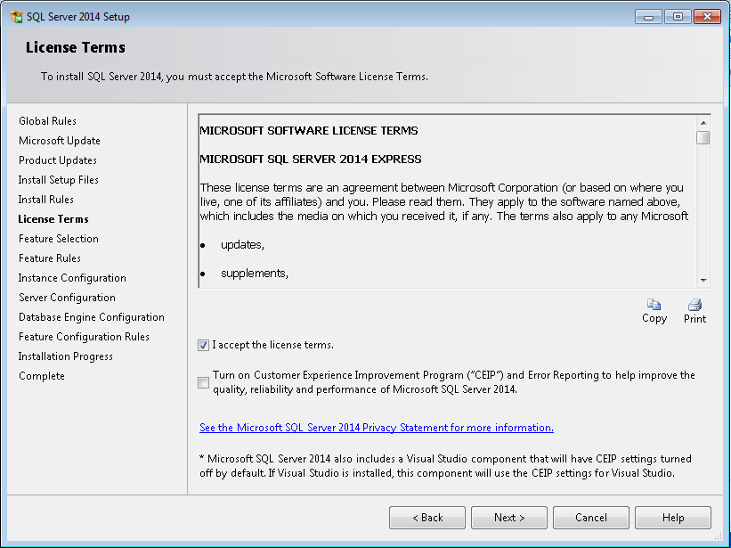

Una vez que acepta los términos de licencia, seleccionar todas las características a instalar a excepción de la base de datos local (LocalDB).
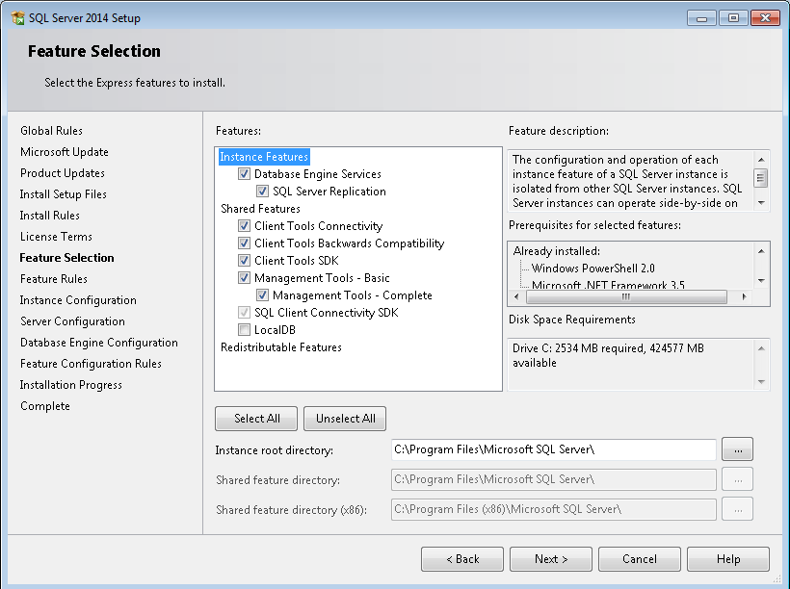

El siguiente paso es nombrar la instancia de SQL, para la cual llamaremos SQLExpress (se carga de manera predeterminada).
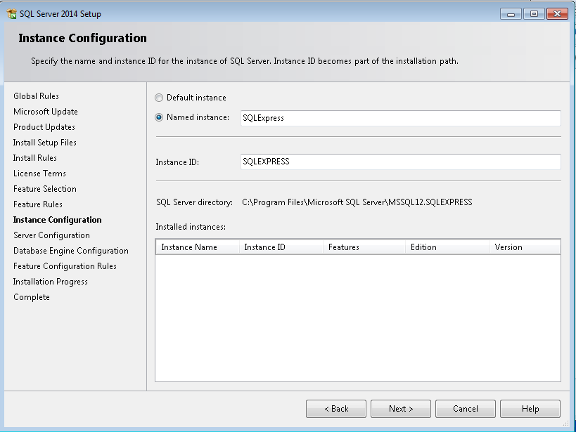
Una vez que se creó la instancia SQLExpress establecer los servicios en “Automático” y continuar.
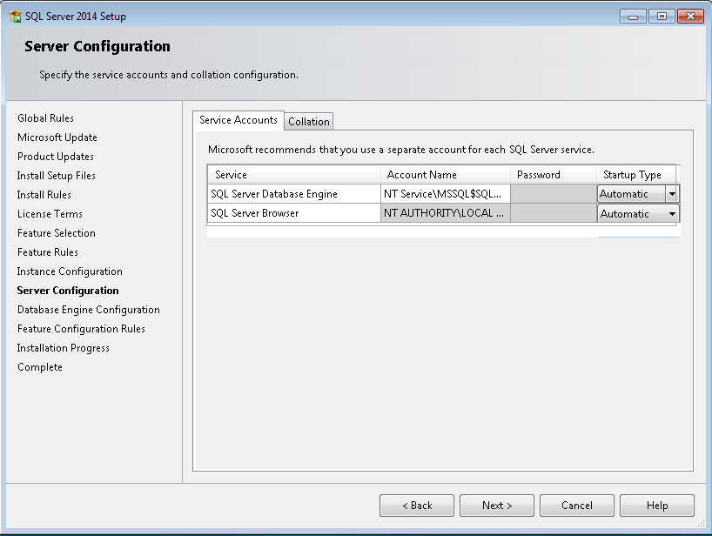
Se establece los inicios de sesión como mixto y se establece la contraseña para el usuario
Administrador “sa”. (Consultar con el área de tecnología la contraseña).
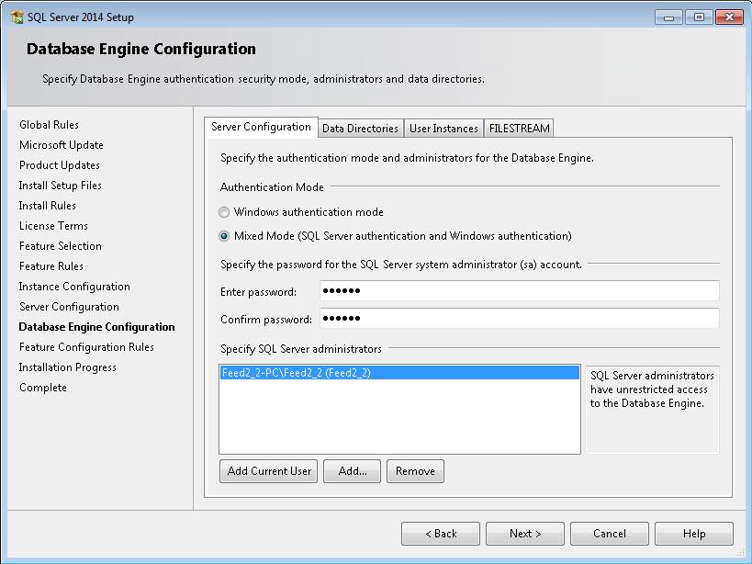
Esperar mientras se termina de instalar las características, finalmente cerrar el instalador.
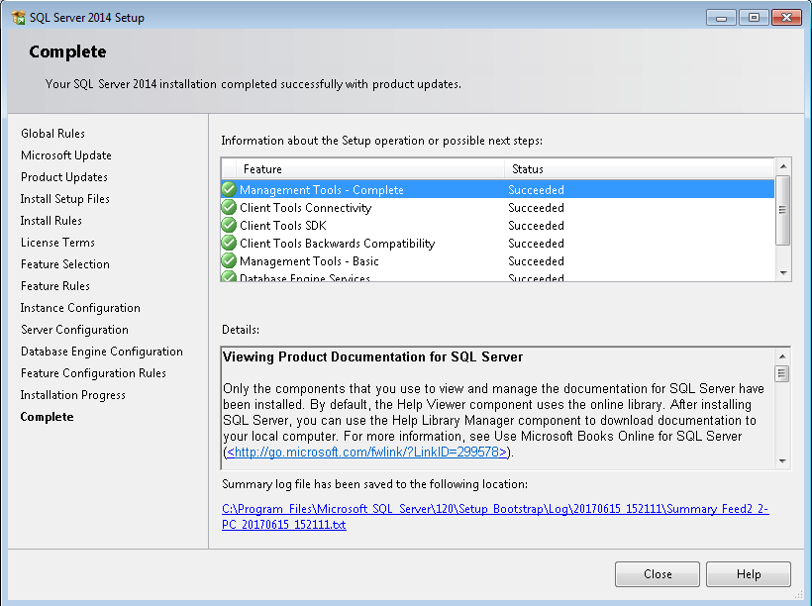

Configuración de Microsoft® SQL Server® 2014 Express

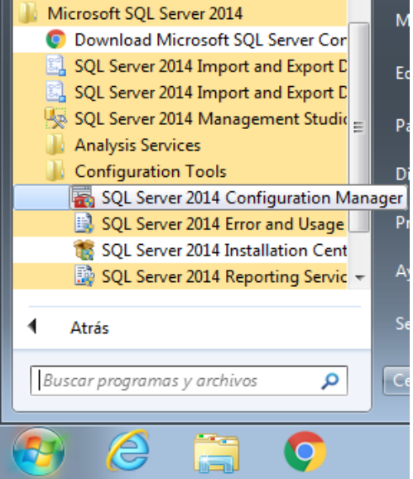
Se precede a la parametrización de base de datos. Por lo que dentro de las herramientas de SQL Server se encuentra el “Administrador de Configuración SQL Server 2014”.

Se crean los alias dentro del la rama del Cliente Nativo de 32 bits.
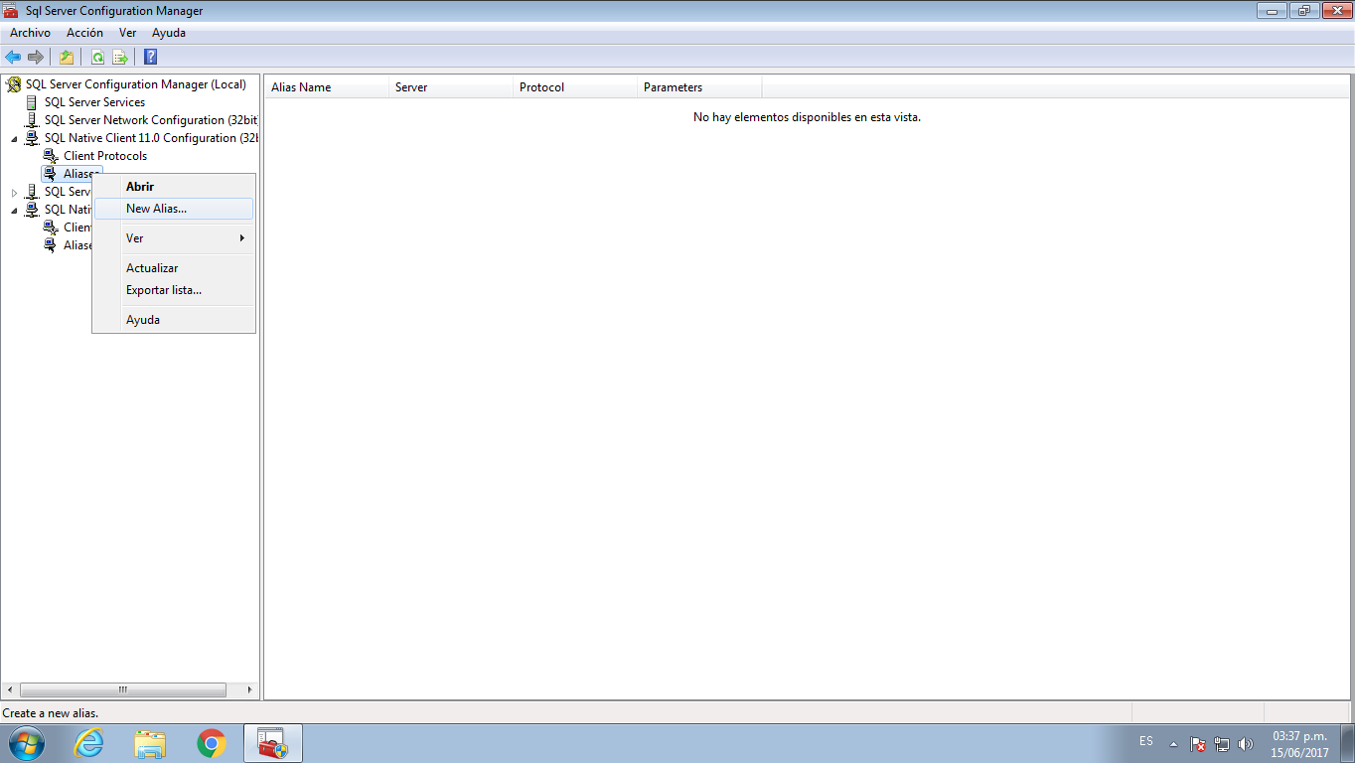
Se crea el nuevo alias “local”.
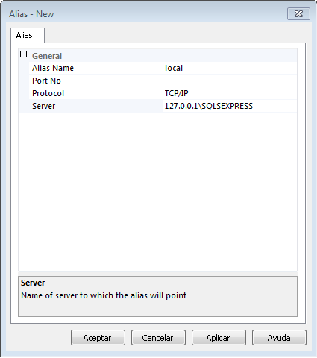

Para el Cliente Nativo de 64 bits se realiza la misma acción.
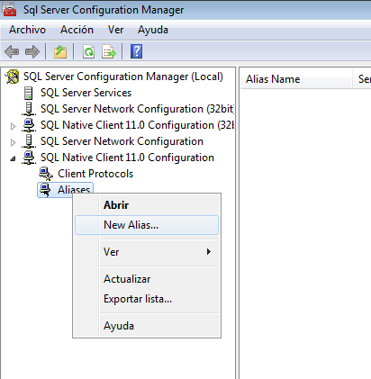
Con los mismos datos.
Se establece la propiedad del protocolo TCP/IP activado.
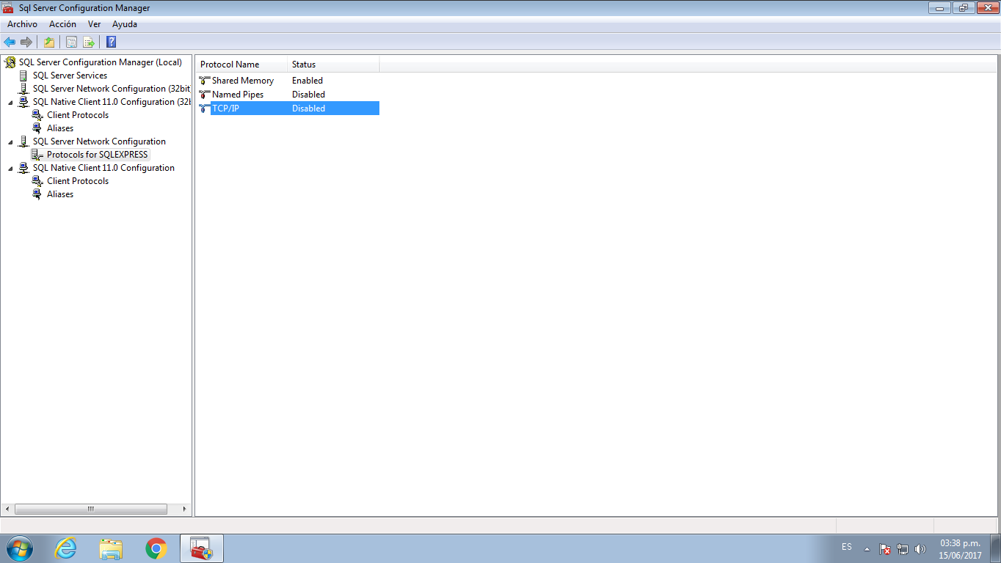

Nos mostrara el siguiente mensaje:
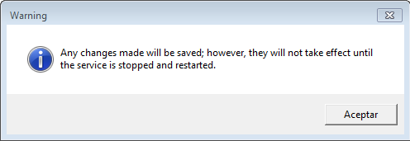
Por lo que se tendrá que reiniciar los servicios de SQL Server (SQLEXPRESS) y SQL Server Browser
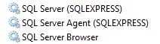

Finalmente restaurar la base de datos con el archivo proporcionado por el área de TI. Para ello abrir el Microsoft SQL Server Management Studio.
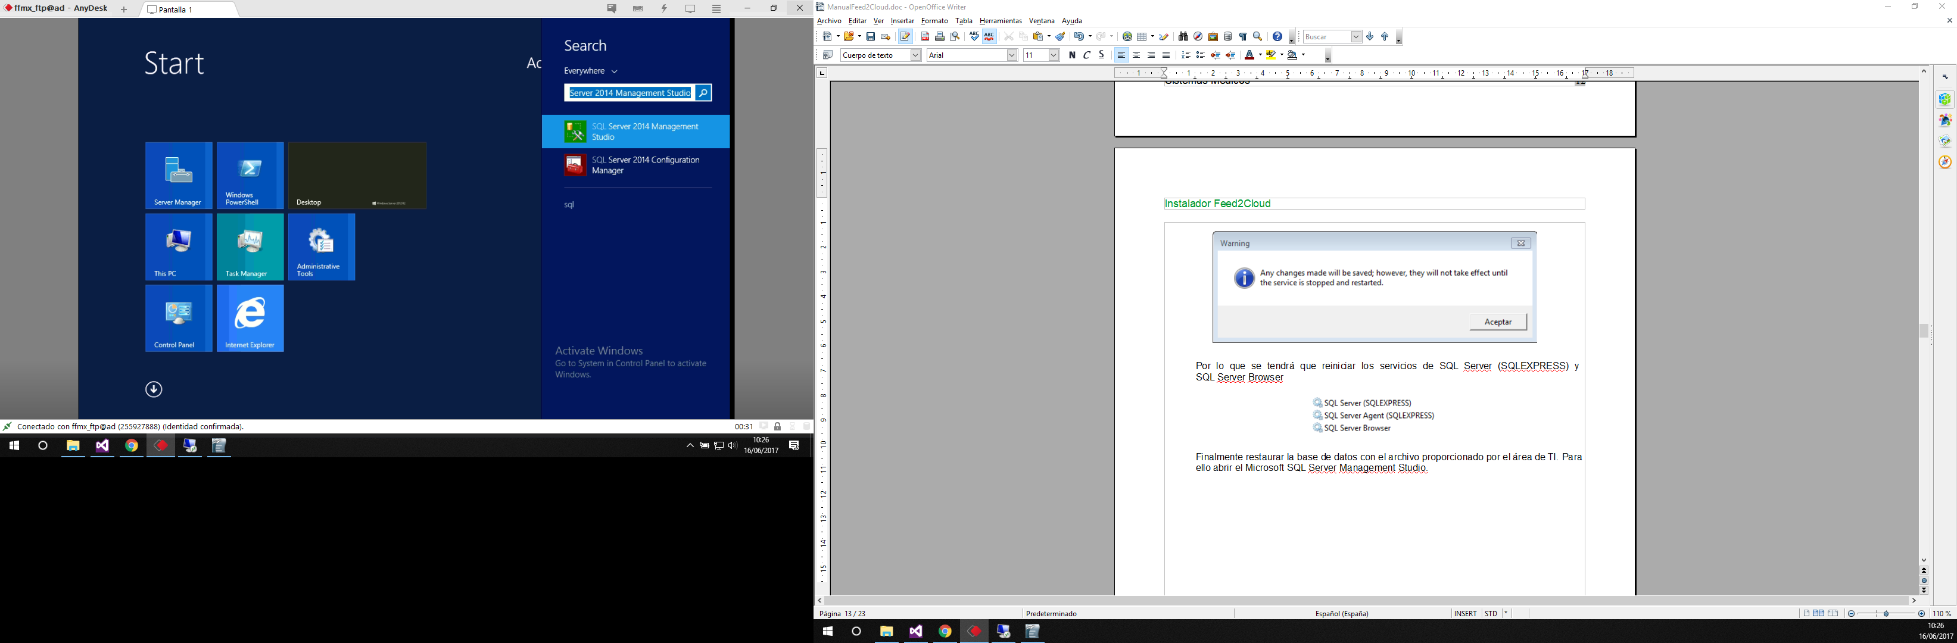
Introducir los datos de seguridad.
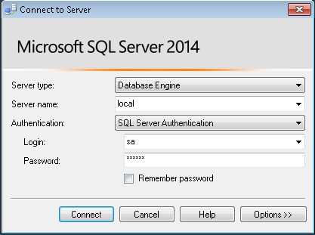

Una vez que se accede a la instancia SQLExpress. Restaurar la base de datos.
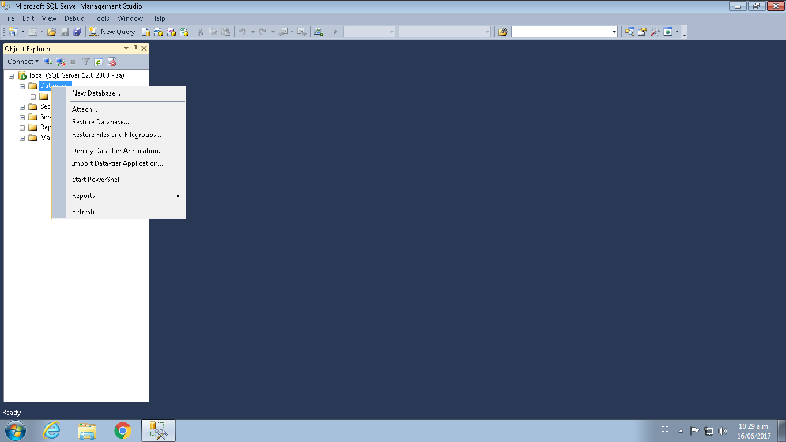
Elegir dispositivo
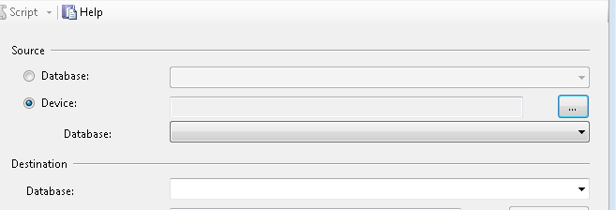
Agregar un archivo
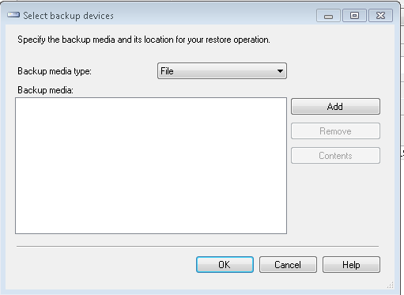
Localizar carpeta para colocar el archivo

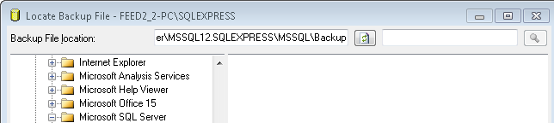
Poner el archivo “NAPOLEONAUX.bak” dentro de la ruta (Proporcionado por TI)

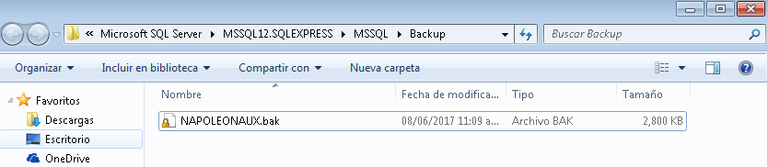
Actualizar y seleccionar el archivo.

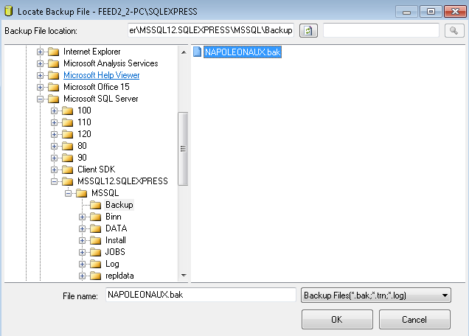
Finalizar y restaurar.
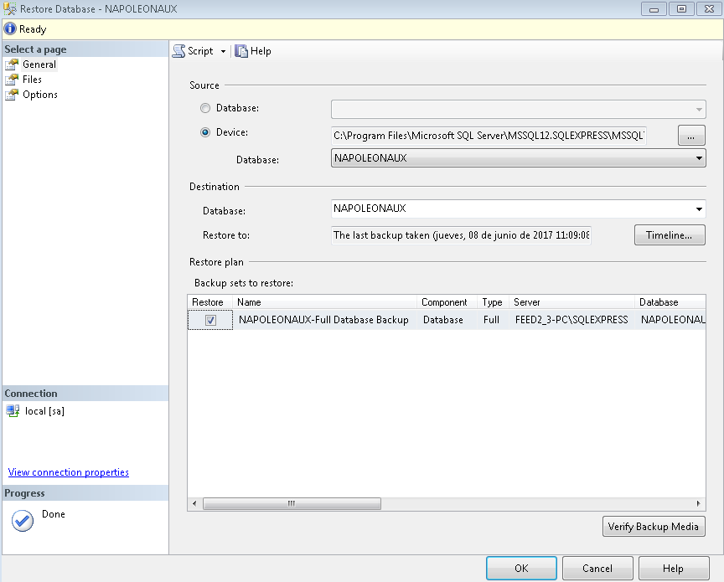
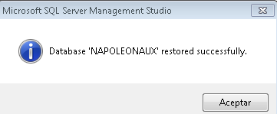
Cuando el proceso termine, nos informara con el siguiente mensaje.

Configuración de Windows Firewall

Acceder a la configuración avanzada del Firewall.
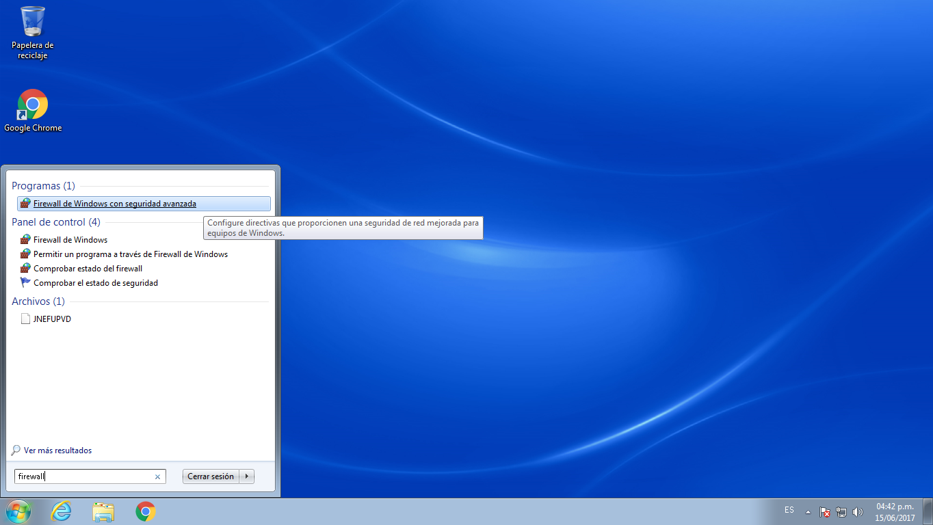

Se requiere configurar dos reglas de entrada.
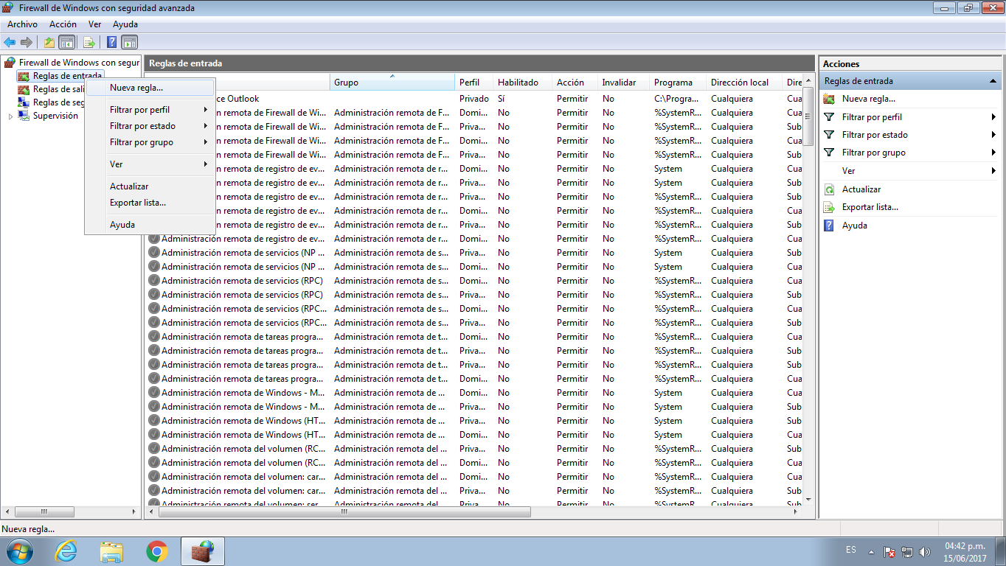

Para configurar la primer regla Feed2Cloud104.4
Elegir la opción “Puerto”.
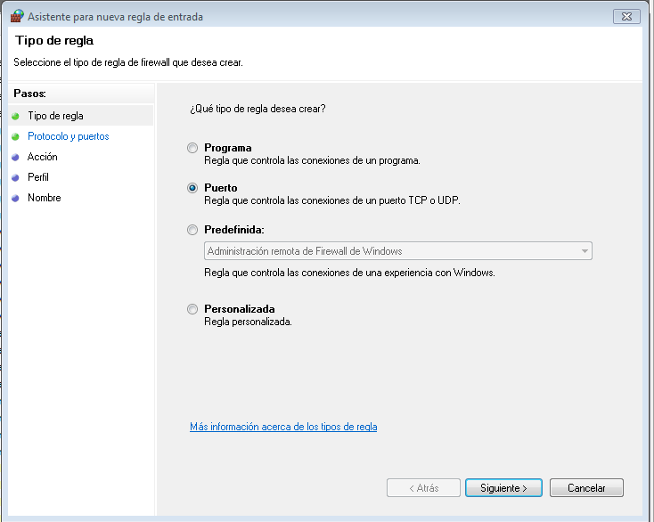
Establecer el puerto que se requiere desbloquear para el Feed2Cloud (104 por default).
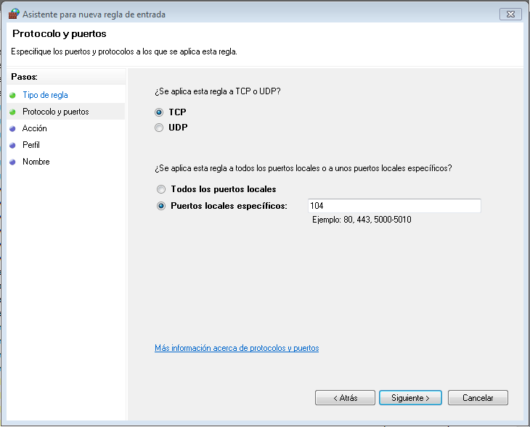

Marcar la opción “Permitir la conexión”
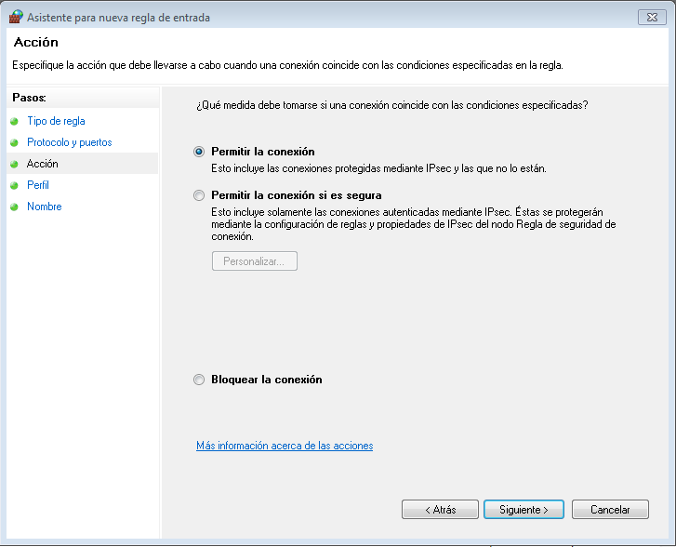
Para la ultima ventana, marcar las tres opciones: Dominio, Privado, Público.
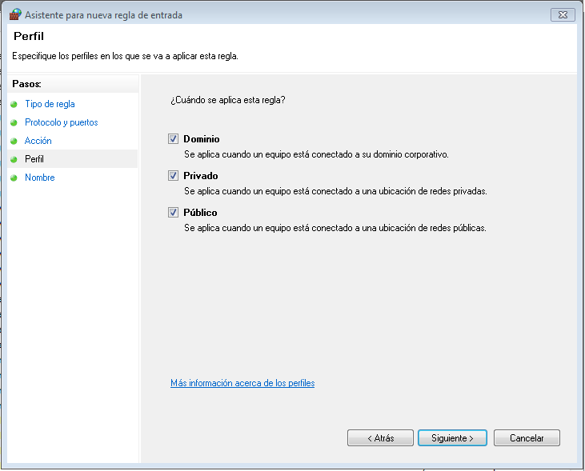

Finalmente nombrar la regla. Y finalizar
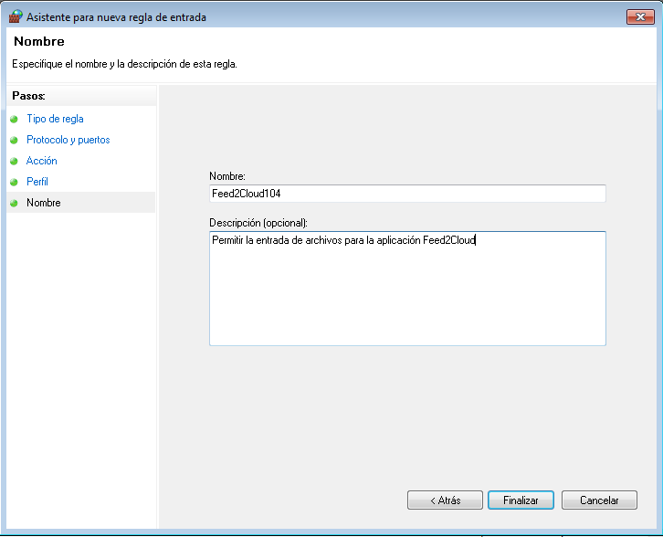
Crear la regla Feed2CloudEco
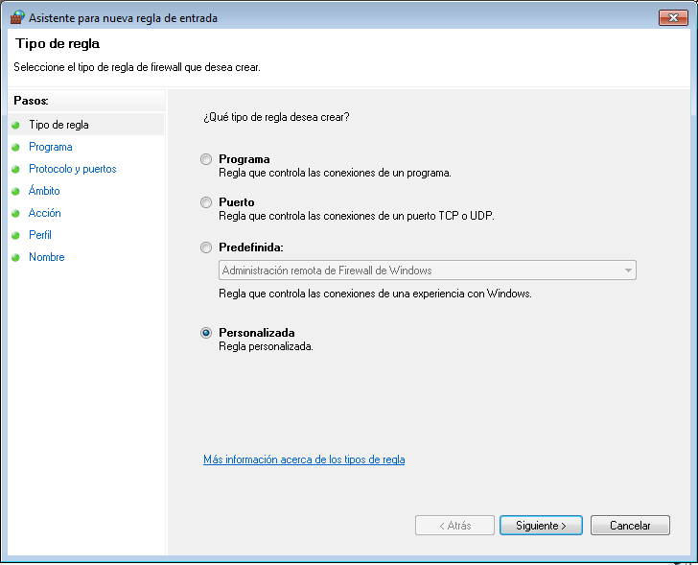
Elegir la opción “Todos los programas”.
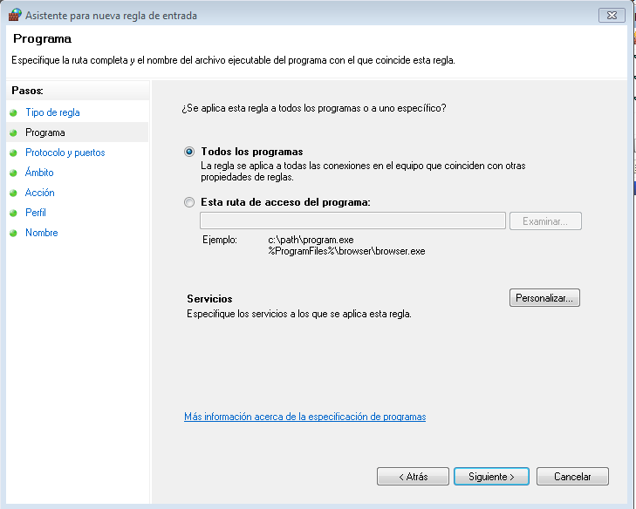
Marcar la opción ICMPv4, y posteriormente oprimir el botón “Personalizar” de la opción Configuración ICMP.
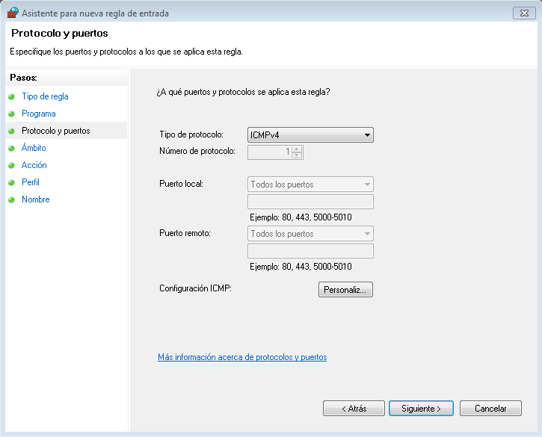

Solo marcar la opción “Petición eco”.
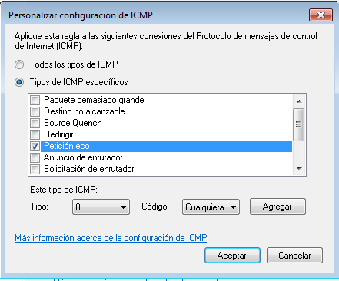
Elegir siguiente y marcar las opciones “Cualquier dirección IP”.
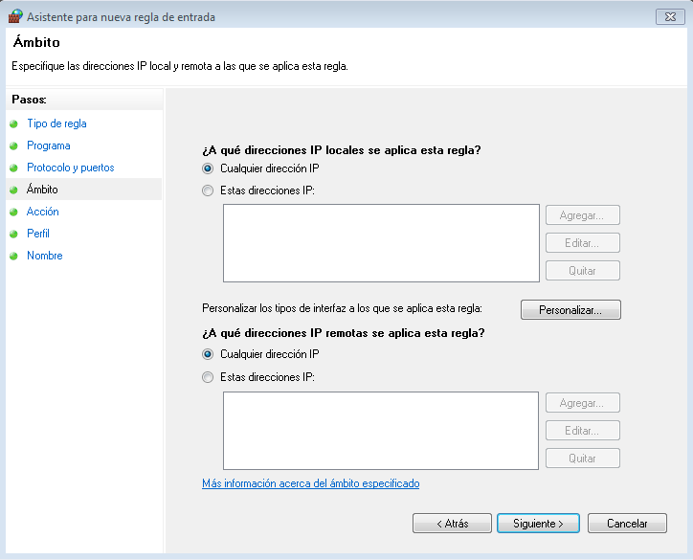

Finalmente permitir la conexión.
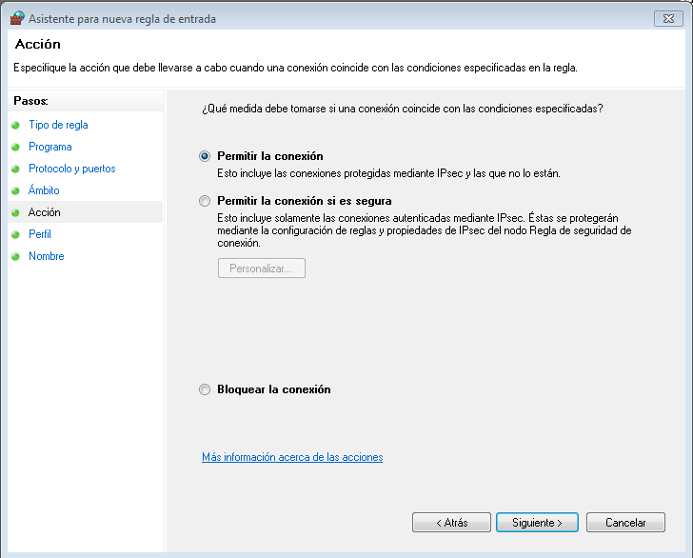
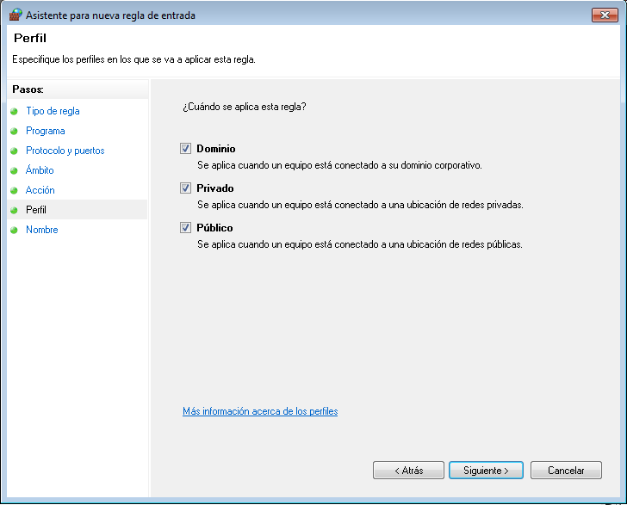
Marcar las opciones: Dominio, Privado, Público.

Nombrar la regla y finalizar.
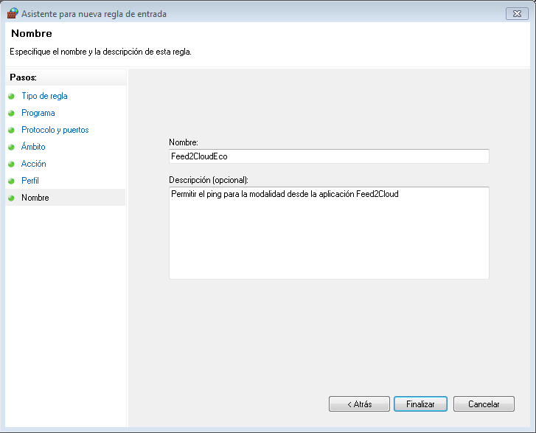

Instalación del .NET Framework 4.5.2
Se requiere descargar el instalador de la siguiente dirección: https://www.microsoft.com/es-mx/download/details.aspx?id=42643
Una vez que se descargue el archivo, ejecutar el instalador, marcar que se leyeron los términos de la licencia e instalar.
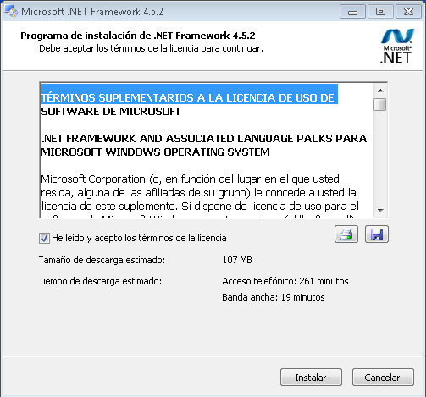
Esperar hasta finalizar la instalación.
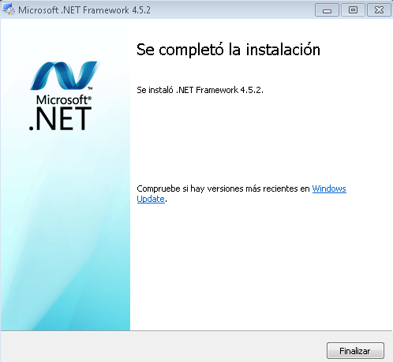
Reiniciar la PC.

